## AIGC行业相关软件价格调研

*written by 温伟航*

### 调研原由

围绕今年的计划安排，即整合AIGC系统工具，以及用AIGC为内容生产赋能。我们作为AIGC工具的集成者和使用者，对AIGC相关工具价格调研的原由主要基于以下几点：

* **考量成本效益比**：通过价格调研，我们通过可以比较不同AIGC工具的功能优劣、稳定性和产出质量与其收费标准之间的关系，选择性价比最高的工具。
* **预算和财务规划**：在规划购买AIGC功能服务时候，过了解市场价格趋势和各服务商的具体收费模式，可以帮助我们精确计算长期使用的总成本，并据此做出合理的预算规划。
* **用户和系统需求**：从用户角度和AIGC系统工具集整合的角度触发，通过参与或关注价格调研，有利于发现更适合自己的工具，也使得我们可以在保持AIGC功能质量的同时优化支出成本，提高用户满意度和效益比。

### 案例分析

我们会以基于短视频生成需求为例。如下图所示：



image-20240416112258002

视频所需的AI功能工作流如下：

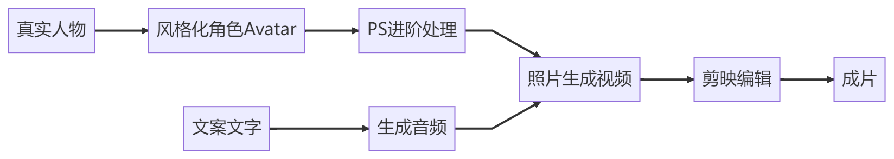

#### 真实角色生成风格化Avatar

现有的为真人图片转为风格化的方案流行且可控的方式有如下：

利用完全开源且免费的Stable Diffuse，利用收费的国内版Midjourney，利用第三方AIGC工具包平台如：起号等。其中，起号包含众多AI工具。

|  | Stable Diffuse | Midjourney(国内) | 起号 |
| --- | --- | --- | --- |
| 可控性 | 高 | 高 | 低 |
| API接口 | 有 | 无 | 无 |
| 实现效果 | 好 | 好 | 好 |
| 可否本地部署 | 是 | 否 | 否 |
| 本机/云端 | 本机 | 云端 | 云端 |
| 价格(以最低档每年) | 免费 | 298 | 375 |
| 默认预计出图 | 无限 | 5000+ | 300W |

#### 文字转音频(TTS)

利用飞桨TTS等，利用国内外的相关的TTS的API进行对接，如：讯飞语音，naturalreaders。或使用第三方整合工具包：如剪映、必剪。

|  | 飞桨PP | 讯飞 | 剪映 | 必剪 | naturalreaders |
| --- | --- | --- | --- | --- | --- |
| 可控性 | 一般 | 高 | 一般 | 一般 | 一般 |
| API接口 | 有 | 有 | 无 | 无 | 无 |
| 实现效果 | 一般 | 好 | 好 | 一般 | 好 |
| 可否本地部署 | 是 | 否 | 否 | 否 | 否 |
| 本机/云端 | 本机 | 云端 | 云端 | 云端 | 云端 |
| 价格(以最低档每年) | 免费 | 540 | 258 | 免费 | 110USD = 796RMB |
| 默认时常 | 无限 | 每天80次 | 无限 | 无限 | 无限 |
|  |  |  |  |  |  |

#### 照片转视频

利用完全开源且免费的Stable Diffuse，利用国外专业的照片生视频的工具或API如：DID，或者利用国内的相关APP进行制作，如：闪剪

|  | Stable Diffuse | DID | 闪剪 |
| --- | --- | --- | --- |
| 可控性 | 好 | 一般 | 低 |
| API接口 | 有 | 有 | 无 |
| 实现效果 | 一般 | 好 | 好 |
| 价格(以最低档每年) | -- | 56.4USD = 400 RMB | 298+269 |
| 默认时常 | -- | 100min | 100min |

#### 剪映编辑

利用免费的必剪或者剪映进行编辑，当然VIP版本的剪映拥有非常多实用方便的AIGC的功能。见上文。

#### 整体价格评估

预计每天发布3个视频，每个视频长度为30s，则为：

故，默认挡位无法支持次价格，需要后续按需购买算力。且算力的价格会根据会员等级和单次购买次数有关。且算力转化为功能能力也是根据厂商进行浮动的。

#### 附录

